详解Linux_x86缓冲区溢出分析绕过DEP和ASLR利用

0x00 序
涉及技术点：
缓冲区溢出， DEP利用缓解机制，ASLR利用缓解机制，Lazy Bind技术，PLT程序链接表，GOT全局偏移表
溢出程序源码：
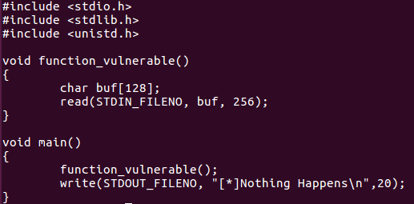
实验环境：溢出程序部署机器Ubuntu_x86，实施攻击机器Ubuntu_x64
辅助工具：
调试器：gdb
反编译：objdump
EXP编写辅助模块：pwntools
实验流程
1．针对关闭程序DEP与关闭系统ASLR环境下的溢出程序分析利用
2．针对开启程序DEP与关闭系统ASLR环境下的溢出程序分析利用
3．针对开启程序DEP与开启系统ASLR环境下的溢出程序分析利用

0x01 各技术点概念
缓冲区溢：指针对程序设计缺陷，向程序输入缓冲区中写入超过程序内部建立缓冲区所能保存的最大数据量数据使之溢出，从而破坏程序运行逻辑、并取得程序乃至系统的控制权。

DEP利用缓解机制：一种保护机制，指程序开启了堆栈执行保护，使堆栈没有执行权

ASLR利用缓解机制：一种保护机制，指系统开启了地址空间布局随机化，使程序的每一次运行时系统为之分配的内存空间地址都不一样

Lazy Bind技术：Lazy Bind就是延迟绑定技术，主要作用是一个程序运行时，不会先把要加载的模块中所使用到的变量或者函数地址先行分配好，而是当第一次调用时，才开始分配对应变量或者函数在运行时内存中的实际地址

PLT程序链接表：属于Lazy Bind中的子技术点，用来定位程序内存空间中要加载的模块里的变量或者函数的在程序中的位置，用来在第一次调用之后链接变量或者函数真正地址
图为libc模块中read函数和write函数在程序中的位置
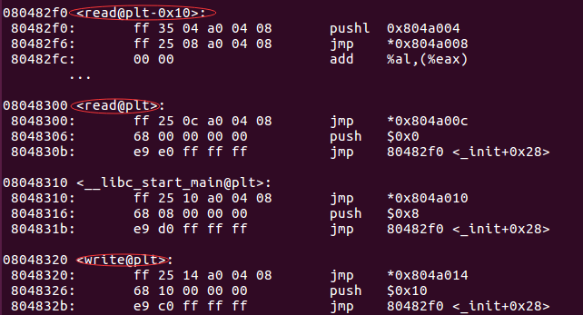

GOT全局偏移表：属于Lazy Bind中的子技术点，在程序运行时，会把被加载模块变量和函数在运行时内存空间中的实际地址（这个地址其实通过模块加载前就是各变量和函数之间的地址相对偏移量计算的）保存在里面，用来为PLT表链接时做准备
图为 libc模块中的read函数和write函数的偏移地址
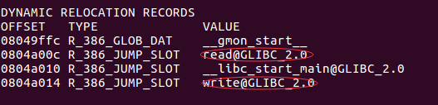

0x02 针对关闭DEP和ASLR的分析利用
- 分析：
首先直接从源码可以得出溢出点所在位置为函数function_vulnerable，程序为栈申请了128个字节的缓存空间，填充来源是STDIN便准输入
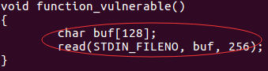
为了计算溢出字节这里我用python写了一个辅助小工具来根据长度生成对应的字符，并且可以反向计算出指定字符在生成字符串中的位置
核心代码：
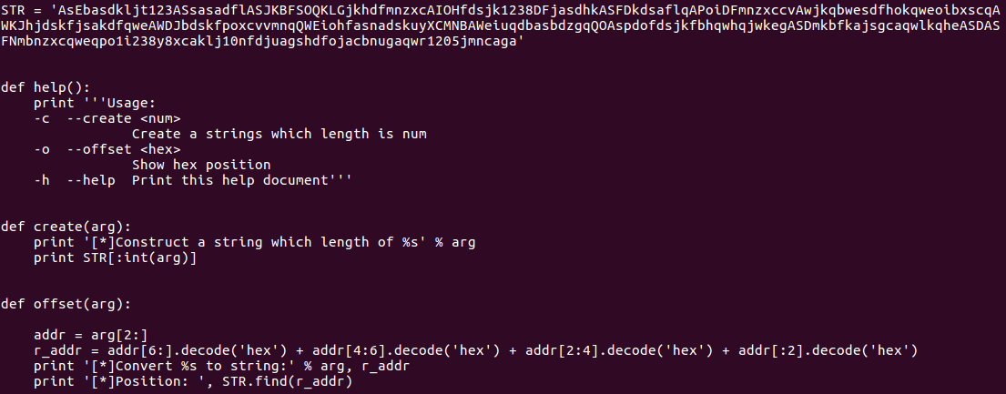

- 流程：
首先使用pattern –c 150生成一个长度为150的字符串
关闭ASLR机制
编译一份关闭DEP的程序，然后用这150个字符串作为程序输入，程序崩溃，说明150个字节足够使程序异常
objdump反汇编程序可以看出这个输入保存在esp寄存器中
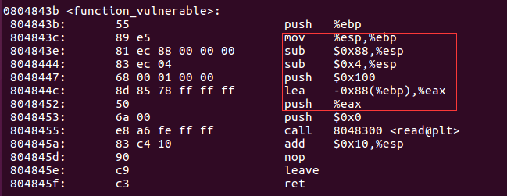
用gdb调试程序，输入pattern生成的那串字符串，程序异常，ret的地址被覆盖为0x6f70666b
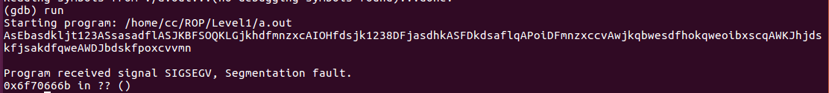
用pattern计算0x6f0666b在之前生成的字符串中的位置，得出缓冲区字节为140
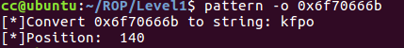
因为输入保存在esp寄存器，缓冲区字节为140，所以用gdb调试得出ret地址为0xbffff000
从上面的信息可以的出payload为shellcode + ret，开始编写EXP，首先我用的是一个在本地生成一个名为hacked文件夹的shellcode，长度用用python得出为36
于是可以得出整个EXP代码为
但运行结果，并不如意，程序异常了
这里的坑点其实是gdb调试环境中，ret的地址其实并不是程序真正的ret地址，而是gdb环境中程序的ret地址，为了得到程序真正的ret地址，我们可以调试程序core文件来得出，保存core文件步骤如图
接下来再调试core文件得出程序ret真正的地址为0xbffff030
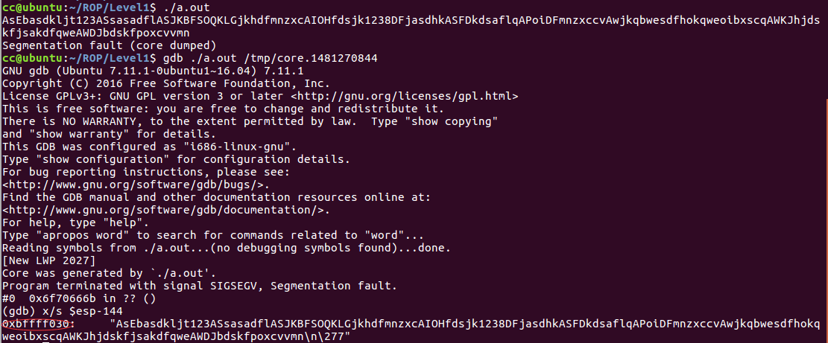
再次用刚才那个EXP代码，修改ret地址为0xbfff030对应值，这次就成功在当前目录下生成hacked文件夹了
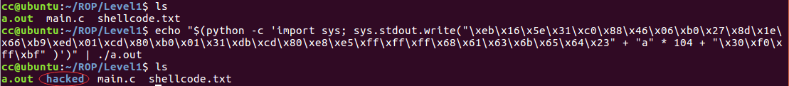
接下来利用socat把程序绑定到本地端口上，这里又有个坑，socat中程序ret地址依旧是另一个，所以可以用上面的方法再调试一次socat的core文件得出地址
然后在攻击机上部署EXP实现远程溢出，这次我把shellcode换成执行system(“/bin/sh”)以此来实现getshell，EXP这次使用pwntools模块来编写，具体代码如图
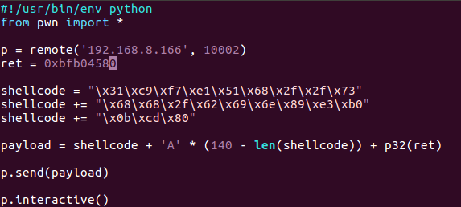
最后执行EXP，成功getshell
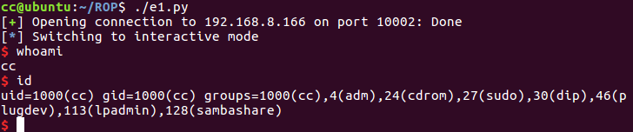

0x03 针对开启DEP和关闭ASLR的分析利用
- 分析：
由于程序开启了DEP，栈现在没有执行权限了，所以我们的利用点就只剩下覆盖ret之后跳转的利用了，程序本身加载了libc这个库，而这个里面就有system函数和“/bin/sh”字符串，满足我们的getshell要求，我们要做的就是找到system函数地址和“/bin/sh”字符串地址

- 流程：
重新编译一份开启DEP保护的程序
gdb调试程序，因为加载libc是在程序运行之前就做好的，所以直接在main函数下断点，得出system函数地址为0xb7e3fda0
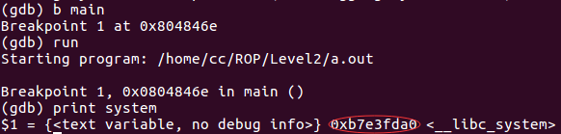
在通过地址偏移，找出“/bin/sh“字符串的地址为0xb7f6082b
接着再用socat把程序监听在本地端口，开始编写EXP，代码里的“A“ * 4是system函数的ret地址，这里我们没啥地方可以跳就随便输入4个字节就行了，代码如下
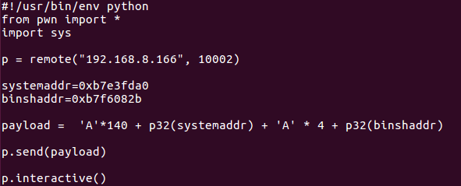
最后执行EXP，成功getshell
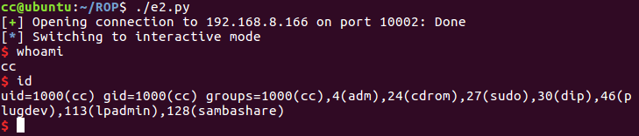

0x04 针对关闭DEP和关闭ASLR的分析利用
- 分析：
由于这一步程序开启了ASLR，地址会随机化，也就意味着这个地址我们需要动态调试，而在这个程序中，我们要做的就是不停的ret来得出system函数和“/bin/sh“字符串的真正地址，最后再组成system(“/bin/sh”)的shellcode，从程序源码看我们可以发现这里面用libc库中的了read和write函数，而程序空间位置地址是固定的，libc库中各变量和函数的地址相对偏移量也是固定的，并且read和write的在GOT表中地址是固定不变的，我们就可以通过libc.so库文件利用read函数和write函数来计算出system函数和”/bin/sh“字符串的地址，最后构造payload发送getshell

- EXP逻辑：
通过pwntools模块中的ELF函数找出write函数的plt地址和got地址
构造payload利用write函数打印出它在运行时内存空间中的地址，ret地址覆盖为function_vulnerable函数重新回到溢出栈
通过pwntools模块中的ELF函数，利用libc中system函数与write函数的地址偏移量来换算出运行时内存中system函数的地址
通过pwntools模块中的ELF函数，利用libc中“/bin/sh“字符串与write函数的地址偏移量来换算出运行时内存中”/bin/sh“字符串的地址
构造payload发送，并反弹shell

- 代码：
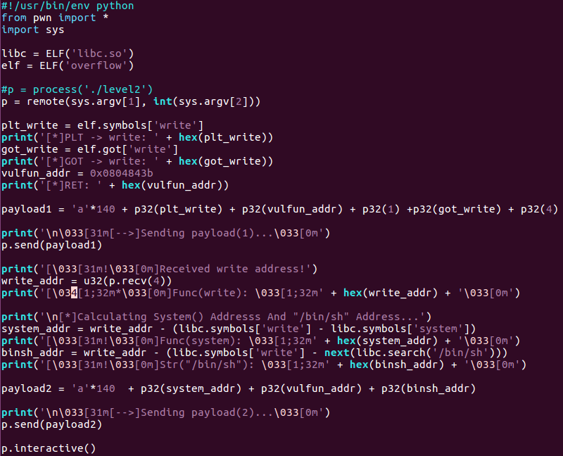

- 执行代码，成功getshell：
